CORPORACIÓN UNIVERSITARIA DE LA COSTA
DEPARTAMENTO DE CIENCIAS DE LA COMPUTACIÓN Y ELECTRÓNICA

INFORME DE LABORATORIO
Visión Computacional – Práctica No. 32
Uso y procesamiento de archivos de video con OpenCV y Python

Presentado por:
______________________________

Docente:
Mauricio Barrios, PhD

Barranquilla, 2026

1. Introducción
Un video digital es una secuencia de imágenes (fotogramas) que se muestran una tras otra a una velocidad determinada, medida en fotogramas por segundo (FPS). En esta práctica se utilizó la clase cv2.VideoCapture de OpenCV para abrir archivos de video, consultar sus propiedades, recorrerlos fotograma a fotograma, extraer y guardar fotogramas, aplicar operaciones de procesamiento a cada imagen y controlar la velocidad de reproducción. Además se construyó un pequeño pipeline de análisis y se midió cómo influyen la resolución y los FPS en el costo computacional.

2. Objetivos
- Comprender la representación de un video como una secuencia de fotogramas.
- Abrir y validar archivos de video con cv2.VideoCapture().
- Leer, visualizar y recorrer los fotogramas de un video.
- Consultar propiedades como resolución, FPS y número de fotogramas.
- Aplicar operaciones básicas de procesamiento sobre cada fotograma.
- Extraer fotogramas específicos y guardar resultados.
- Analizar la relación entre FPS, duración, resolución y costo computacional.

3. Materiales y entorno
- Python 3 con OpenCV 5.0.0 (backend FFMPEG), NumPy y Matplotlib, en un notebook de Jupyter.
- Notebook del desarrollo: Lab31_Archivos_Video_OpenCV.ipynb (repositorio LaboratorioOpenCV).
- Script local de reproducción (sección 4.9 y reto 4.9.6): reproductor_video.py.
Videos utilizados (todos están incluidos en el repositorio):
Archivo | Origen | Uso en la práctica
video.mp4 | Megamind.avi de las muestras oficiales de OpenCV (opencv/samples/data), convertido a MP4 | Secciones 4.2 a 4.8 y reto
DATA/video_capture.mp4 | Copia de video.mp4 con el nombre que usa el script de la guía | Sección 4.9
DATA/peatones.mp4 | Primeros 300 fotogramas de vtest.avi (muestras de OpenCV), convertido a MP4 | Actividad integradora y reto
DATA/generados/*.mp4 | video.mp4 reescalado a 360×264 y 1440×1056 (se generan desde el notebook) | Reto de experimentación

Nota: la ruta del script de la guía (../DATA/video_capture.mp4) se cambió a DATA/video_capture.mp4 porque la carpeta DATA quedó dentro del mismo directorio del notebook.

4. Desarrollo y resultados

4.1 Preparación del entorno
Se importaron cv2, matplotlib.pyplot, numpy, time y os. La versión de OpenCV reportada fue 5.0.0.

4.2 Apertura y validación del archivo de video
Con cv2.VideoCapture('video.mp4') el programa imprimió "Video cargado correctamente". Como prueba adicional se intentó abrir un archivo inexistente: OpenCV no lanzó ninguna excepción, simplemente isOpened() devolvió False y read() devolvió (False, None).

Preguntas de análisis
1. ¿Qué función cumple cv2.VideoCapture()?
Crea el objeto que da acceso a una fuente de video (un archivo, una cámara o un stream). Internamente usa un backend (en este caso FFMPEG) para decodificar el archivo, y a través del objeto se pueden leer los fotogramas uno por uno con read(), consultar propiedades con get(), cambiar la posición con set() y liberar el recurso con release().
2. ¿Por qué es importante comprobar video.isOpened()?
Porque VideoCapture no genera error si el archivo no se puede abrir: el objeto se crea igual y el problema solo se nota después, cuando read() devuelve None y alguna función posterior (por ejemplo cvtColor) falla con un mensaje poco claro. Verificarlo al inicio permite detectar el problema en el lugar correcto y terminar el programa de forma controlada. En la práctica se comprobó con un archivo inexistente: isOpened() = False y read() = (False, None).
3. ¿Qué situaciones pueden provocar que un archivo de video no pueda abrirse?
Ruta o nombre mal escritos (o ruta relativa respecto a otro directorio de trabajo), archivo que no se subió al entorno (caso típico en Colab), códec o contenedor no soportado por el backend instalado, OpenCV compilado sin soporte FFMPEG/GStreamer, archivo dañado o descargado de forma incompleta, falta de permisos de lectura o archivo bloqueado por otro programa.

4.3 Propiedades del video
Resultados obtenidos para video.mp4:
Propiedad | Valor obtenido
FPS | 23.976
Número de fotogramas | 270
Ancho | 720 px
Alto | 528 px
Duración | 270 / 23.976 ≈ 11.26 s
Códec (FOURCC, consulta adicional) | FMP4 (MPEG-4 Part 2)
Backend | FFMPEG

4.4 Lectura de un fotograma
Al leer y mostrar el primer fotograma la imagen salió completamente negra. Al revisar el valor medio de los píxeles (0.0) se comprobó que el fotograma 0 del video es negro (la escena empieza con un fundido), así que se leyó el siguiente. El fotograma tiene forma (528, 720, 3) y tipo uint8. La Figura 1 muestra el efecto de no convertir de BGR a RGB.
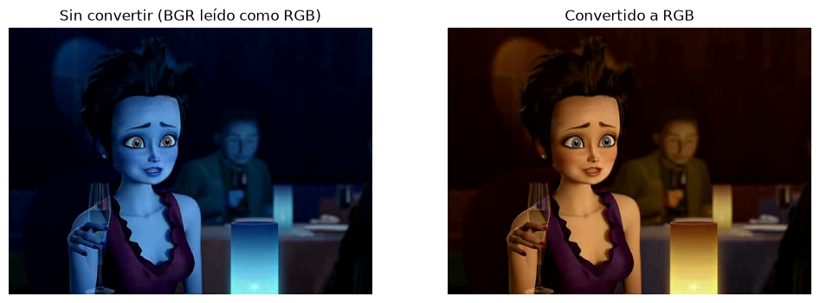
Figura 1. Fotograma 1 mostrado con Matplotlib sin convertir (izq.) y convertido a RGB (der.).

Preguntas de análisis
4. ¿Qué representa la variable ret?
Es un booleano que indica si la lectura fue exitosa. Vale True si se obtuvo un fotograma y False cuando ya no hay más fotogramas (fin del archivo), cuando el archivo no está abierto o cuando ocurre un error de decodificación.
5. ¿Qué contiene frame?
Un arreglo de NumPy de tipo uint8 con la imagen del fotograma, de forma (alto, ancho, 3) = (528, 720, 3) en este video. Los tres canales están en orden BGR y cada valor va de 0 a 255. Si ret es False, frame es None.
6. ¿Por qué se convierte BGR a RGB antes de utilizar plt.imshow()?
Porque OpenCV guarda los canales en orden Azul-Verde-Rojo y Matplotlib interpreta el arreglo como Rojo-Verde-Azul. Si no se convierte, los canales rojo y azul quedan intercambiados: en la Figura 1 la piel del personaje se ve azulada y los tonos cálidos del fondo se vuelven azules.

4.5 Recorrido completo del video
Video | CAP_PROP_FRAME_COUNT | Fotogramas contados con read() | Diferencia
video.mp4 | 270 | 270 | 0
DATA/peatones.mp4 | 300 | 300 | 0

En ambos videos los valores coincidieron. Esto se debe a que los archivos se generaron con un número fijo de fotogramas y FPS constantes. Hay que tener en cuenta que CAP_PROP_FRAME_COUNT no se obtiene contando, sino que es un valor estimado a partir de los metadatos del contenedor (duración × FPS o el índice del archivo). En videos con FPS variable (por ejemplo grabados con celular), con metadatos incorrectos, con fotogramas dañados al final o recortados sin reindexar, el valor puede ser mayor o menor que el conteo real. Por eso, cuando se necesita el número exacto, lo más confiable es recorrer el video completo.

4.6 Extracción de fotogramas
Se guardó un fotograma cada N cuadros en carpetas resultados/frames_N. Resultados para video.mp4 (270 fotogramas, 23.976 FPS):
N (cada cuántos cuadros) | Imágenes generadas | Intervalo de tiempo entre imágenes
10 | 27 | 10 / 23.976 ≈ 0.42 s
30 | 9 | ≈ 1.25 s
60 | 5 | ≈ 2.50 s
120 | 3 | ≈ 5.01 s

El número de imágenes es ⌈270 / N⌉ (se incluye el fotograma 0). La relación con los FPS es que N/FPS da el tiempo entre dos imágenes guardadas: con 23.976 FPS, N = 30 equivale aproximadamente a una imagen cada 1.25 s y N = 24 sería casi una por segundo. Si el mismo N se aplicara a un video de 60 FPS, las imágenes quedarían mucho más juntas en el tiempo (0.5 s), por lo que para muestrear “por tiempo” conviene calcular N = FPS × segundos deseados.
Figura 2. Fotogramas extraídos con N = 30.

4.7 Procesamiento de cada fotograma
Se convirtieron los primeros 10 fotogramas a escala de grises (forma (528, 720), un solo canal). Como actividad práctica se aplicaron sobre los mismos fotogramas las tres operaciones propuestas: desenfoque gaussiano (kernel 15×15), Canny (umbrales 100 y 200) y umbralización con Otsu.
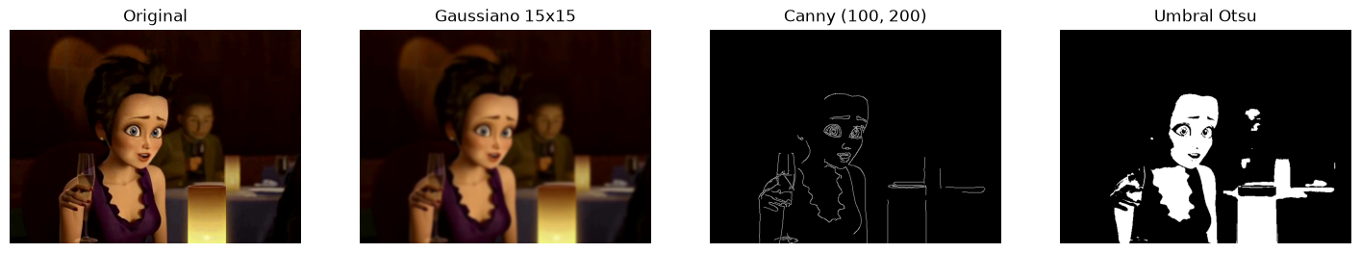
Figura 3. Fotograma 9 original y procesado con gaussiano, Canny y umbral de Otsu.
El gaussiano suaviza detalles y ruido pero conserva el color; Canny deja solo contornos (el personaje, la copa, la vela); el umbral de Otsu separa las zonas claras (rostro, vela, mantel) del fondo oscuro de la escena.

4.8 Acceso a un instante específico del video
Con video.set(cv2.CAP_PROP_POS_MSEC, 5000) la posición quedó en el fotograma 120 (5 s × 23.976 ≈ 119.9). Al posicionar directamente con CAP_PROP_POS_FRAMES = 120 se obtuvo exactamente la misma imagen (diferencia media 0.0).
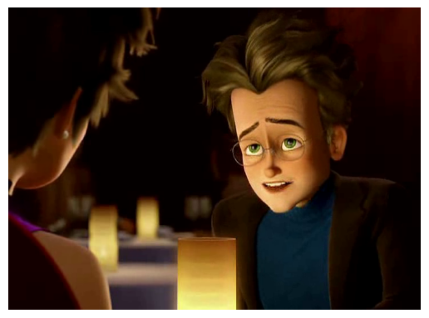
Figura 4. Fotograma en el segundo 5 del video.

Preguntas de análisis
7. ¿Qué utilidad tiene acceder directamente a una posición temporal?
Permite ir al momento que interesa sin decodificar y procesar todo lo anterior, lo que ahorra tiempo en videos largos. Sirve para revisar un evento en un instante conocido, generar miniaturas, extraer muestras a intervalos o retomar un procesamiento desde donde quedó.
8. ¿Qué diferencia existe entre CAP_PROP_POS_MSEC y CAP_PROP_POS_FRAMES?
POS_MSEC expresa la posición en milisegundos (tiempo) y POS_FRAMES en número de fotograma (índice del siguiente fotograma a leer). Se relacionan por frame ≈ ms/1000 × FPS. POS_MSEC es más natural cuando se piensa en tiempo y es independiente del FPS; POS_FRAMES es más preciso cuando se necesita un fotograma exacto. En ambos casos la búsqueda puede ser aproximada en algunos códecs, porque el decodificador debe partir del fotograma clave más cercano.
9. ¿En qué aplicaciones sería útil analizar solamente ciertos instantes?
Videovigilancia (revisar solo los momentos con alarma o movimiento), análisis deportivo (jugadas puntuales), generación de miniaturas y resúmenes de video, inspección industrial por muestreo, etiquetado de datos para entrenar modelos (tomar un fotograma cada cierto tiempo), control de calidad y análisis forense.

4.9 Reproducción de un archivo de video respetando los FPS
El script de la guía se implementó en reproductor_video.py con parámetros para cada experimento (--fps, --sleep, --wait, --sin-sleep, --auto) y al final imprime el tiempo real de reproducción. Ese script usa cv2.imshow y se ejecuta en local.
En el notebook se usa OpenCV sin interfaz gráfica, por lo que los experimentos se repitieron con el mismo ciclo pero midiendo el tiempo en vez de observarlo: se leyeron 120 fotogramas (≈5 s de video), se aplicó time.sleep(1/fps) y la espera de cv2.waitKey(ms) se reemplazó por una pausa equivalente (con ventana abierta, waitKey sí bloquea ese tiempo). Con eso se calculan los FPS efectivos y la velocidad relativa respecto a los 23.976 FPS reales del archivo (1.0× = velocidad normal, menor que 1 = cámara lenta).

4.9.1–4.9.3 Resultados de los experimentos
Experimento | Configuración | ms por fotograma | FPS efectivos | Velocidad
1. Original | fps=25, waitKey(25) | 66.2 | 15.1 | 0.63×
2. FPS | fps=10, waitKey(25) | 126.4 | 7.9 | 0.33×
2. FPS | fps=15, waitKey(25) | 92.8 | 10.8 | 0.45×
2. FPS | fps=30, waitKey(25) | 59.4 | 16.8 | 0.70×
2. FPS | fps=60, waitKey(25) | 42.7 | 23.4 | 0.98×
3. Pausa fija | sleep(0.1), waitKey(25) | 126.2 | 7.9 | 0.33×
4. waitKey | fps=25, waitKey(1) | 42.1 | 23.7 | 0.99×
4. waitKey | fps=25, waitKey(10) | 51.1 | 19.6 | 0.82×
4. waitKey | fps=25, waitKey(50) | 91.1 | 11.0 | 0.46×
4. waitKey | fps=25, waitKey(100) | 141.2 | 7.1 | 0.30×
5. Sin sleep | waitKey(25) | 25.8 | 38.7 | 1.61×
5. Sin sleep | waitKey(1) | 1.6 | 634.2 | ≈26×
Reto | fps del archivo (23.976), waitKey(1) | 43.9 | 22.8 | 0.95×

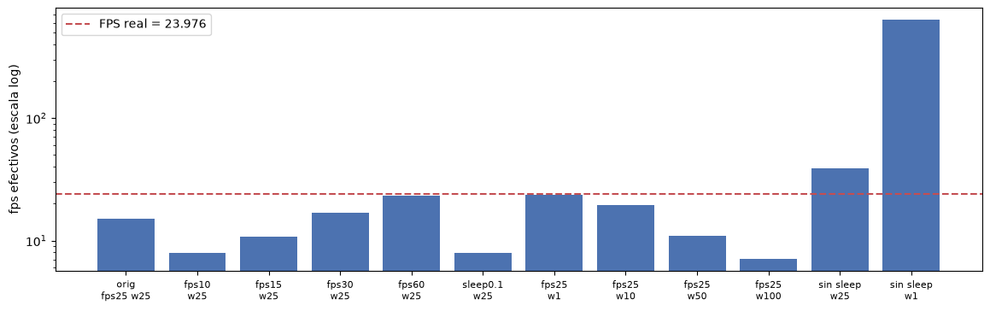
Figura 5. FPS efectivos en cada experimento; la línea roja es el FPS real del video.
Observaciones:
- Experimento 1: con fps = 25 el video no va a velocidad normal sino más lento (0.63×). Cada fotograma espera 40 ms del sleep más 25 ms del waitKey, unos 65 ms en total, es decir unos 15 FPS. Los 5 s de video tardaron ≈8 s.
- Experimento 2: a menor fps, mayor pausa y más lento (fps = 10 → 0.33×). Con fps = 60 la pausa baja a 16.7 ms y sumada a los 25 ms del waitKey da ≈42 ms, que casualmente coincide con la velocidad real del video.
- Experimento 3: time.sleep(0.1) fija 100 ms por fotograma sin importar el FPS del video; el resultado es igual al de fps = 10 (0.33×), el video se ve en cámara lenta.
- Experimento 4: el valor de waitKey se suma a la pausa. Con 1 ms la reproducción queda casi a velocidad real; con 100 ms la reproducción cae a 7 FPS.
- Experimento 5: sin time.sleep el ritmo depende únicamente de waitKey y de lo rápido que se decodifica. Con waitKey(25) va 1.6 veces más rápido y con waitKey(1) el video pasa en una fracción de segundo.
- Experimento 6: al simular la tecla q en el fotograma 50, el ciclo se rompió; después de cap.release() isOpened() pasó de True a False y read() devolvió False, lo que confirma que el recurso quedó liberado. En el entorno sin interfaz destroyAllWindows() no está implementado, por eso en el notebook va dentro de un try; en local se ejecuta normalmente.

4.9.4 Comparación de parámetros
Experimento | FPS / waitKey | Velocidad observada | Conclusión
Original | fps=25 / 25 ms | 15.1 FPS (0.63×), más lento que el real | Las dos pausas se suman; fps=25 no significa que se reproduzca a 25 FPS.
FPS bajo | fps=10 / 25 ms | 7.9 FPS (0.33×), cámara lenta | Un fps menor al real aumenta la pausa y hace más lento el video.
FPS alto | fps=60 / 25 ms | 23.4 FPS (0.98×), casi normal | Aumentar fps reduce la pausa; aquí compensó los 25 ms del waitKey.
Sin time.sleep | — / 25 ms | 38.7 FPS (1.61×), acelerado | Sin pausa el ritmo solo lo controla waitKey y la velocidad de lectura.
waitKey modificado | fps=25 / 1–100 ms | de 23.7 FPS (1 ms) a 7.1 FPS (100 ms) | waitKey también es una espera; para reproducir según FPS conviene waitKey(1).

4.9.5 Preguntas de análisis
16. ¿Qué significa que un video tenga 25 FPS?
Que cada segundo de video está formado por 25 fotogramas; para reproducirlo a velocidad normal se debe mostrar un fotograma nuevo cada 1/25 s.
17. ¿Por qué el script utiliza time.sleep(1/fps)?
Porque read() entrega los fotogramas tan rápido como el computador los decodifica (en el experimento 5 se llegó a cientos de FPS). La pausa intenta que cada fotograma dure en pantalla lo que dura en el video original.
18. Para fps = 25, ¿cuánto tiempo transcurre teóricamente entre dos fotogramas consecutivos?
1/25 = 0.04 s = 40 ms.
19. ¿Qué diferencia existe entre la pausa de time.sleep() y el valor de cv2.waitKey()?
time.sleep() detiene el programa sin hacer nada más, en segundos. cv2.waitKey(ms) espera hasta ese número de milisegundos mientras procesa los eventos de la ventana de OpenCV (sin esto la ventana no se redibuja) y detecta si se presionó una tecla, devolviendo su código. En el script ambas esperas se suman, por eso el video queda más lento de lo esperado. waitKey(0) espera indefinidamente hasta que se presione una tecla.
20. ¿Qué ocurre si el fps usado en el programa es menor que el FPS real del video?
La pausa entre fotogramas es más larga de lo necesario y el video se ve en cámara lenta (fps = 10 dio 0.33× la velocidad real).
21. ¿Qué ocurre si el valor utilizado es mayor?
La pausa es más corta y el video se reproduce más rápido de lo normal. En el script de la guía esto se nota menos porque el waitKey(25) agrega tiempo fijo: con fps = 60 el resultado terminó cerca de la velocidad real, pero con waitKey(1) iría acelerado.
22. ¿Por qué el ciclo también debe terminar cuando ret toma el valor False?
Porque ret = False indica que ya no hay más fotogramas (o que hubo un error). Si no se sale del ciclo, el programa queda en un ciclo infinito leyendo sin obtener nada, o intenta mostrar frame = None y cv2.imshow genera un error. Además, cap.isOpened() sigue siendo True al llegar al final, así que no sirve como única condición de parada.
23. ¿Cuál es la función de cap.release() y qué problema podría producir no liberar el recurso?
Cierra el archivo o dispositivo y libera el decodificador y la memoria asociados. Si no se libera, el archivo puede quedar bloqueado (no se puede borrar ni sobrescribir en algunos sistemas), una cámara queda ocupada para otros programas y, en ciclos que abren muchos videos, se acumulan descriptores y memoria.
24. ¿Por qué este script con cv2.imshow() es más apropiado para ejecución local que para Colab?
Porque cv2.imshow abre una ventana nativa del sistema operativo. En Colab el código corre en un servidor remoto sin pantalla, por lo que no hay dónde abrir la ventana (Colab bloquea cv2.imshow y ofrece cv2_imshow, que solo inserta imágenes estáticas en la salida de la celda). Tampoco se puede capturar el teclado con waitKey para la tecla q. En local la ventana se actualiza en tiempo real y la reproducción funciona como se espera.

4.9.6 Reto: FPS obtenidos del archivo
Se reemplazó fps = 25 por cap.get(cv2.CAP_PROP_FPS). El programa mostró "FPS detectados: 23.976" y la pausa calculada fue 1/23.976 ≈ 41.7 ms.
fps = cap.get(cv2.CAP_PROP_FPS)
print("FPS detectados:", fps)

if fps > 0:
tiempo_frame = 1 / fps
else:
tiempo_frame = 1 / 25

Con waitKey(25) la reproducción siguió lenta (0.61×) porque la espera del waitKey se suma; con waitKey(1) quedó en 0.95×. Se probó además una versión que compensa el tiempo gastado (calcula en qué momento debe salir cada fotograma y solo duerme lo que falta) y en los dos videos se obtuvo exactamente su velocidad: 23.97 FPS para video_capture.mp4 y 10.00 FPS para peatones.mp4.
Comparación: con fps = 25 fijo, un video de 10 FPS como peatones.mp4 se reproduciría 2.5 veces más rápido y uno de 60 FPS 2.4 veces más lento. Cuando se procesan videos de diferentes fuentes lo adecuado es leer los FPS del archivo, dejando un valor por defecto solo para los casos en que el archivo no reporta el dato (get devuelve 0).

5. Actividad integradora
Se construyó un pipeline sobre DATA/peatones.mp4 (cámara fija en una calle con personas caminando):
25. Abrir y validar el archivo.
Se abrió con VideoCapture y se verificó isOpened() antes de continuar.
26. Mostrar FPS, resolución, número total de fotogramas y duración aproximada.
FPS: 10.0 · Resolución: 768 × 576 · Fotogramas: 300 · Duración: 300 / 10 = 30.0 s.
27. Extraer tres fotogramas (inicio, zona media y parte final).
Se usaron los índices 0, 150 y 299 con CAP_PROP_POS_FRAMES (con un respaldo por si el último no se deja leer).
28. Convertir los tres fotogramas a escala de grises.
cv2.cvtColor(frame, cv2.COLOR_BGR2GRAY).
29. Aplicar detección de bordes Canny.
cv2.Canny(gris, 50, 150) sobre cada imagen en gris.
30. Presentar comparativamente las imágenes originales y procesadas.
Ver Figura 6.
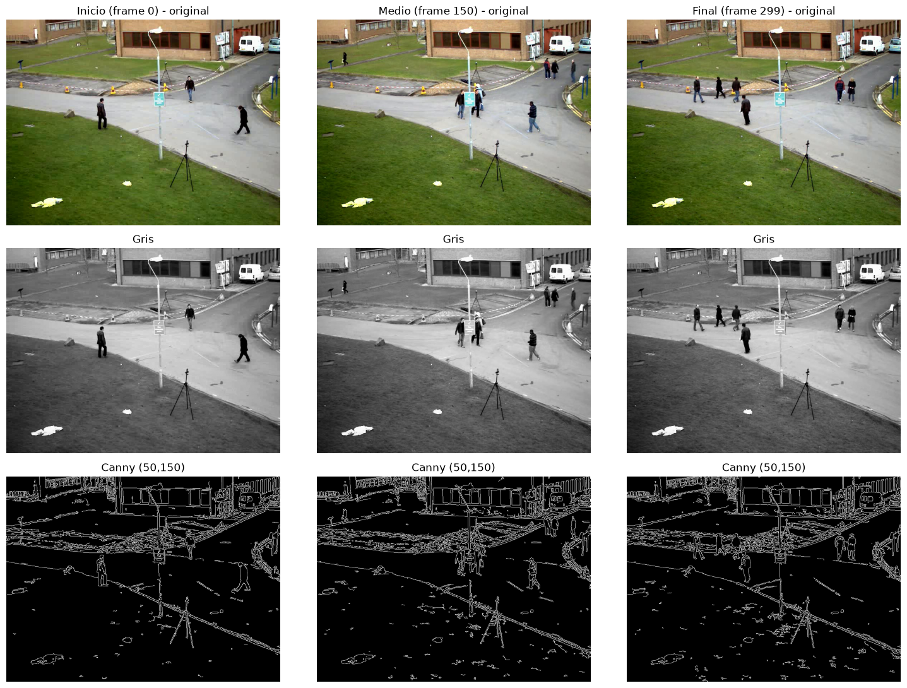
Figura 6. Fotogramas de inicio, medio y final: original, gris y Canny.
Métrica | Original (BGR) | Gris | Canny
Canales | 3 | 1 | 1 (binaria)
Memoria por fotograma | 1296 KB | 432 KB | 432 KB
Valores distintos (frame medio) | 69 304 colores | 256 niveles | 2 (0 y 255)
Píxeles con información | 100 % | 100 % | 6.4 % – 7.3 % (bordes)
Tiempo de la operación por frame | — | ≈0.07 ms | ≈1.0 ms

31. Explicar qué información permanece, cuál se pierde y cómo cambia el costo de procesamiento.
En gris permanece la estructura de la escena: formas, textura, iluminación y contraste; las personas, el poste, el trípode y el edificio se siguen reconociendo. Se pierde el color, que en esta escena ayuda a separar el pasto del pavimento o a distinguir la ropa de cada persona y el letrero azul.
Con Canny solo permanecen los contornos: las siluetas de las personas, los bordes del camino, el poste y las ventanas. Se pierden intensidades, texturas y regiones homogéneas; solo el 6–7 % de los píxeles queda en blanco. También aparecen bordes que no son objetos (textura del pasto y del pavimento). Comparando inicio, medio y final se ve que el fondo es prácticamente idéntico y solo cambian las personas, algo que se podría aprovechar para detectar movimiento.
En costo: la imagen en gris ocupa la tercera parte de memoria que la original, por lo que cualquier operación posterior procesa tres veces menos datos. La conversión a gris es muy barata (≈0.07 ms por fotograma), mientras que Canny cuesta unas 14 veces más (≈1 ms) porque incluye suavizado, gradientes, supresión de no máximos e histéresis. Aplicado a los 300 fotogramas serían ≈21 ms en gris y ≈300 ms en Canny, sin contar la decodificación del video.

6. Reto de experimentación
Se procesaron los primeros 100 fotogramas de cuatro videos con la misma operación (conversión a gris), midiendo por separado el tiempo de lectura/decodificación y el de cvtColor. Cada medición se repitió 3 veces y se tomó la mediana. Los videos “chico” y “grande” son video.mp4 reescalado, de modo que el contenido es el mismo y solo cambia la resolución.
Video | Resolución | FPS | Píxeles/fotograma | Tiempo total (100 f) | Lectura | Gris
chico | 360×264 | 23.976 | 95 040 | 0.021 s | 0.016 s | 4.1 ms
video.mp4 | 720×528 | 23.976 | 380 160 | 0.059 s | 0.045 s | 13.8 ms
peatones.mp4 | 768×576 | 10 | 442 368 | 0.076 s | 0.061 s | 15.3 ms
grande | 1440×1056 | 23.976 | 1 520 640 | 0.186 s | 0.148 s | 38.2 ms

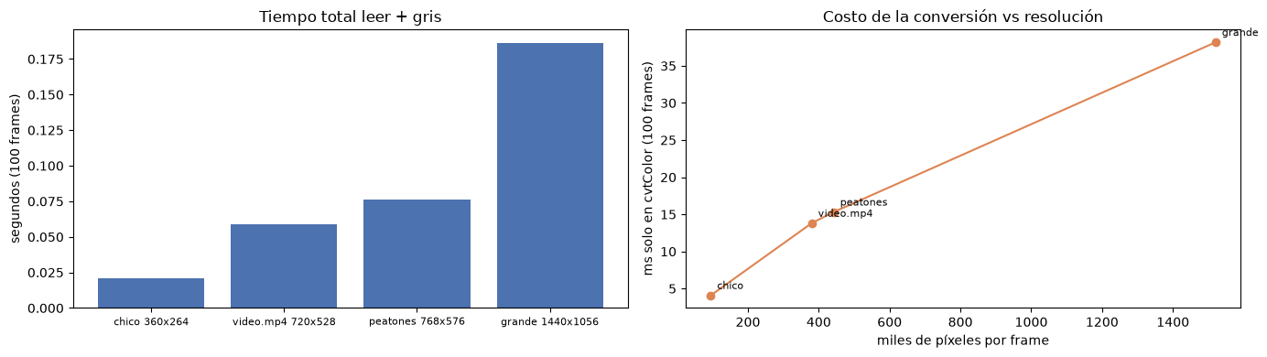
Figura 7. Tiempo total por video y costo de cvtColor en función de los píxeles por fotograma.
Análisis:
- La resolución sí afecta el tiempo: el video grande tiene 16 veces los píxeles del chico y tardó ≈9.1 veces más. No es exactamente proporcional porque hay costos fijos por fotograma (llamadas, manejo del contenedor), que pesan más en videos pequeños.
- La mayor parte del tiempo (≈80 %) se va en decodificar el video, no en la conversión a gris.
- Procesando la misma cantidad de fotogramas, los FPS no cambian el costo: peatones.mp4 (10 FPS) y video.mp4 (23.976 FPS) tienen resolución parecida y tardaron parecido (0.076 s y 0.059 s); la pequeña diferencia va con la resolución algo mayor de peatones.mp4 y con que los primeros fotogramas de video.mp4 son oscuros y fáciles de decodificar, no con los FPS. Donde los FPS sí influyen es en el costo por segundo de video: un segundo de video.mp4 tiene 9.1 millones de píxeles para procesar, frente a 4.4 millones en peatones.mp4. Para procesar en tiempo real hay que cumplir con el presupuesto de 1/FPS por fotograma (41.7 ms a 23.976 FPS, 100 ms a 10 FPS).
Nota: los tiempos corresponden al equipo donde se ejecutó el notebook y pueden variar en otro computador, pero las proporciones entre videos se mantienen.

7. Preguntas de análisis final
32. ¿Cómo se relacionan los conceptos de video, fotograma y FPS?
Un video es una secuencia ordenada de fotogramas (imágenes); los FPS indican cuántos de esos fotogramas corresponden a un segundo. Con eso se pasa del índice de un fotograma a un tiempo (t = índice / FPS) y viceversa.
33. ¿Cómo se puede estimar la duración de un video con FPS y número de fotogramas?
Duración ≈ número de fotogramas / FPS. Por ejemplo, 270 / 23.976 ≈ 11.26 s y 300 / 10 = 30 s. Es una estimación porque el conteo de fotogramas puede venir de metadatos y el FPS puede ser variable.
34. ¿Qué sucede cuando read() llega al final del archivo?
Devuelve ret = False y frame = None. El objeto sigue abierto (isOpened() continúa en True), así que el programa debe revisar ret para terminar el ciclo.
35. ¿Por qué debe utilizarse release() al terminar?
Para cerrar el archivo o la cámara y liberar el decodificador y la memoria. Así el recurso queda disponible para otros programas o para volver a abrirlo, y se evitan bloqueos y fugas de memoria cuando se procesan muchos videos.
36. ¿Qué diferencias prácticas existen entre procesar una imagen y procesar un video?
Una imagen se carga una vez con imread y se procesa una sola vez. Un video requiere un ciclo que lea, procese y libere cada fotograma, controlar el fin del archivo y liberar el recurso al terminar. El volumen de datos es mucho mayor (270 fotogramas en solo 11 s), el tiempo de procesamiento se vuelve crítico si se quiere trabajar en tiempo real y se debe considerar la decodificación.
Además, el video tiene una dimensión temporal: se puede aprovechar la relación entre fotogramas consecutivos (movimiento, seguimiento de objetos, sustracción de fondo), algo imposible con una sola imagen. También aparecen problemas propios como el desenfoque por movimiento y los artefactos de compresión.
37. ¿Qué impacto tiene la resolución del video sobre el costo computacional?
El costo de casi todas las operaciones por píxel crece con el número de píxeles (ancho × alto). En el reto, duplicar ancho y alto (4 veces los píxeles) aumentó el tiempo de 0.059 s a 0.186 s, y la conversión a gris pasó de 13.8 a 38.2 ms. A mayor resolución también aumentan la memoria y el tiempo de decodificación. Por eso es común reducir la resolución de los fotogramas antes de procesarlos cuando no se necesita tanto detalle.
38. ¿Qué técnicas vistas previamente en el curso podrían aplicarse a cada fotograma?
Conversión de espacios de color (gris, HSV), umbralización simple, adaptativa y Otsu, filtros de suavizado (promedio, gaussiano, mediana), detección de bordes (Sobel, Laplaciano, Canny), operaciones morfológicas (erosión, dilatación, apertura, cierre), ecualización de histograma, transformaciones geométricas (redimensionar, rotar, recortar), detección de contornos, segmentación por color y dibujo de figuras y texto sobre la imagen.

8. Conclusiones individuales
- Trabajar con video en OpenCV es básicamente aplicar lo que ya se hacía con imágenes dentro de un ciclo: read() entrega cada fotograma como un arreglo de NumPy y a partir de ahí se puede usar cualquier técnica vista en el curso.
- Siempre hay que validar tanto isOpened() como el valor de ret, porque OpenCV no avisa con errores cuando el archivo no abre o cuando se acaba el video. También vale la pena revisar los datos: el primer fotograma de video.mp4 era negro y al principio parecía un error del código.
- Los metadatos del archivo (FPS, número de fotogramas) son la base para trabajar con tiempo: calcular duración, extraer un fotograma cada cierto número de segundos o ir a un instante con POS_MSEC o POS_FRAMES.
- Reproducir “a la velocidad correcta” no se logra solo con time.sleep(1/fps): cv2.waitKey también es una espera y se suma, y el tiempo de lectura también cuenta. En las mediciones, el script original con fps = 25 y waitKey(25) reprodujo el video a ≈63 % de su velocidad. Lo más adecuado es leer los FPS del archivo y compensar el tiempo gastado.
- El costo computacional depende sobre todo de la resolución y de la cantidad de fotogramas a procesar; la decodificación representa gran parte del tiempo. Reducir resolución, pasar a escala de grises o procesar solo algunos fotogramas son formas simples de ahorrar cómputo.

9. Entregables
Entregable | Ubicación en el repositorio
Notebook con código comentado | Lab31_Archivos_Video_OpenCV.ipynb
Script de reproducción local (4.9 y reto) | reproductor_video.py
Videos utilizados | video.mp4, DATA/video_capture.mp4, DATA/peatones.mp4
Capturas de fotogramas originales y procesados | resultados/ (figuras y carpetas frames_10, frames_30, frames_60, frames_120)
Tabla de propiedades, respuestas, discusión y conclusiones | Este informe

10. Bibliografía
- Bradski, G., & Kaehler, A. Learning OpenCV. O'Reilly Media.
- Szeliski, R. Computer Vision: Algorithms and Applications. Springer.
- OpenCV Documentation: Video I/O – cv::VideoCapture. https://docs.opencv.org/
- Material de clase: 01-Using-Video-Files.ipynb.
- Videos de prueba: repositorio oficial de OpenCV, carpeta samples/data (Megamind.avi, vtest.avi). https://github.com/opencv/opencv

